- 产品概述

超高频9dbi一体式读写器 LT-Ax-03系列

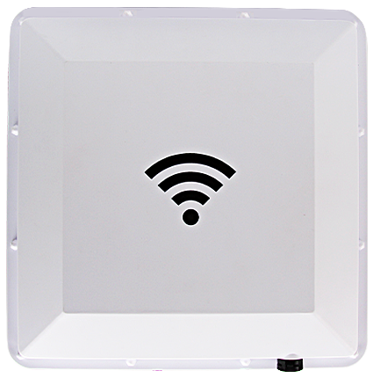
LT-AIx03系列读写器是一款集成天线和读写器为一体的高性能UHF RFID读写设备，完全自主知识产权设计，支持ISO18000-6C协议，工作频段涵盖860MHz～960MHz，最大输出射频功率33dBm±1dB可调节，内置9dbi高性能天线，识别距离远、速度快、准确率高等特点，结合专有的高效信号处理算法，在保持高识读率的同时，实现对电子标签的快速读写处理，产品具有RS232、RS485、以太网等多种通讯接口，适用于多种场景的通讯接口要求，IP65防护等级，工业级品质，产品稳定可靠，复杂环境也能稳定运行，该一体式读写设备相比于传统的固定式读写器，在使用便捷、尺寸小巧以及集成效率上面有着明显的优势，让客户不需要考虑读写器与天线的协同搭配问题。同时在性能上面该读写器同样有着出色的表现，可广泛应用于物流管理、门禁系统、防伪、垃圾分类管理、环保产线管理及智慧生产过程控制等多种无线射频识别（RFID）系统。

- 功能特点

- 空口协议：EPC global UHF Class 1 Gen2 (ISO 18000-6C)
- 工作频率：860-960MHz
- 高性能多标签群读算法，提供超高识别效率。最大限度的提高多标签读取速度及灵密度。
- 两种标签盘存模式。缓存模式读到标签后先放入缓存并过滤重复数据，数据无冗余。实时模式读到标签后立即上传,用户可第一时间得到标签数据。
- 天线连接状态监测。
- 杰出的散热设计，发热器件全部具有导热结构，大面积的散热片接触面。热耦合界面采用高热导率的固定材料。
- 支持标签数据过滤，拥有灵活多变的数据过滤方式，能够在实际的应用过程中对目标标签进行精准筛选
- 支持密集读卡，采用最优设计方案，最大限度解决模块信道之间频率干扰和通信冲突
- 支持RSSI功能，实际应用过程中可随时判断标签信号强弱，及时优化标签应用
- 内嵌一个9dBi定制圆极化天线，结合读写器一体化结构设计，充分优化天线集成性能，典型读取距离可达15米
- 丰富的通讯接口，支持以太网、RS232、RS485、韦根接口；选配蓝牙、WiFi、4G无线通讯（三选一）
- I/O接口支持2路光耦输入、2路继电器输出
- 采用成熟可靠，多次验证的密集电路设计，可全天候不间断运行
- 支持TCP/IP、串口、MODBUS、http、https、MQTT协议
- 读写器可存储超过3000条标签信息，实现白名单管理，可通过识读结果匹配白名单信息后触发外部I/O操作
- 支持三色灯带指示读写器状态（带灯版本独有）
- 提供演示DEMO软件，提供支持C、C#、Java、Python等开发语言的开发套件资源，提供产品全套技术资料，支持多种系统开发平台

- 智能车辆管理如车辆稽查、海关通关、车证查验、电瓶车管理等
- 防伪识别、生产自动化、零部件流程化管理等
- 物流行业如集装箱作业管理、仓库盘点管理、货物调拨跟踪等

- 典型应用

物理参数
外形尺寸 | 普通版本：256mm*256mm*89.7mm  带灯版本：290mm*290mm*82mm
重量 | 1Kg
颜色 | 乳白色（面壳颜色）+银灰色（背壳）
外壳材质 | 工程塑料+铸铝
抱杆直径 | φ40～φ50mm
防护等级 | IP65
UHF技术参数
空中协议 | EPC global UHF Class 1 Gen2 (ISO 18000-6C)
功能特点 | 支持密集读写、多标签识别、标签数据过滤、支持RSSI，感知信号强度
工作频率 | GB：920MHz～925MHz 、ETSI：865～868MHz  FCC：902～928MHz，全频道：860~960MHz
最大RF输出功率 | 33dBm
输出功率调节 | 1 dB步进
天线增益 | 9dbi
天线规格 | 内嵌式、圆极化
驻波比 | ≤1.3
连续读标签距离 | 可达15米(跟标签芯片性能与使用环境有关)
连续写标签距离 | ≥5米(跟标签芯片性能与使用环境有关)
外部通讯接口 | 以太网、RS232、RS485、韦根26/34接口
工作环境
工作电压 | DC9~24V或POE供电
工作温度 | -25℃～+55℃
储存温度 | -40℃～+85℃
工作湿度 | 10％RH～95％RH无冷凝
支持
文档  *规格如有更改，恕不另行通知。 | UHF Demo软件；提供SDK开发包，并提供C、C#、Java等开发案列 ；用户手册
- 技术参数

- 接口说明

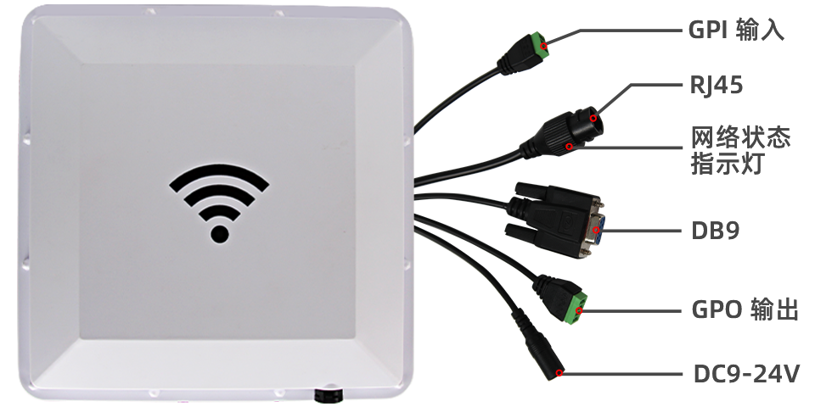

接口定义 | 引脚序号 | 引脚定义 | 描述
DB9接口 | 2 | TXD/RS485_A/WG_D0 | RS232数据发射/RS485_A/韦根
DB9接口 | 3 | RXD/RS485_B/WG_D1 | RS232数据接收/ RS485_B/韦根
DB9接口 | 5 | GND | 信号地线
GPI端子 | D0 | GPI1 | 光耦1输入控制信号
GPI端子 | AGND | AGND | 外部参考地
GPI端子 | D1 | GPI2 | 光耦2输入控制信号
GPO端子 | 1 | NO1 | 继电器1信号输出
GPO端子 | 2 | NO2 | 继电器2信号输出
GPO端子 | 3 | COM1 | 继电器1信号公共端
GPO端子 | 4 | COM2 | 继电器2信号公共端
RJ45 | 1 | TX+ | 发射信号+
RJ45 | 2 | TX- | 发射信号-
RJ45 | 3 | RX+ | 接收信号+
RJ45 | 6 | RX- | 接收信号-
DC9-24V  - 结构尺寸图 | - | - | 电源接头（DC5525）
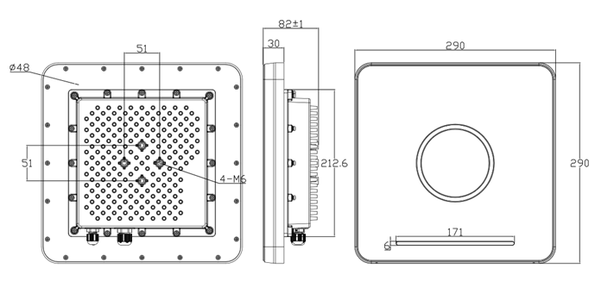
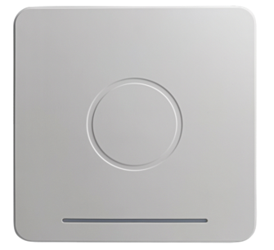
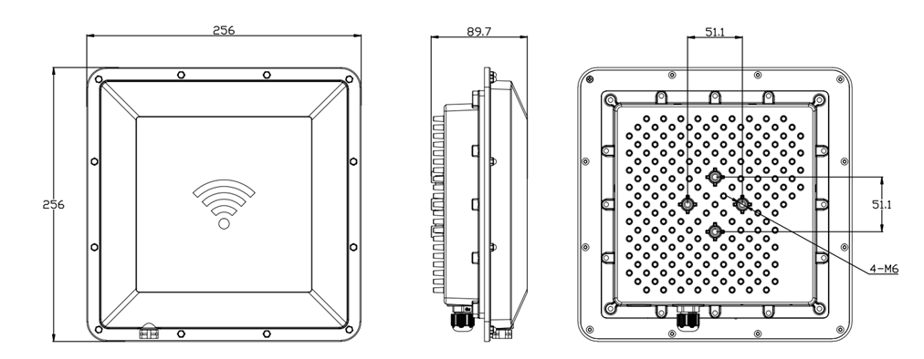
带
灯
外
壳
图
带
灯
款
普
通
款
- 安装示意图

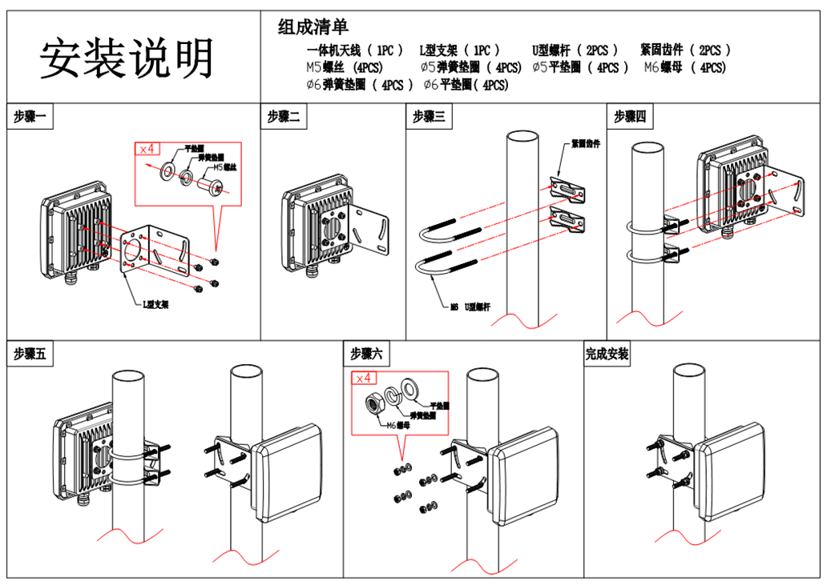

- 产品选型表

产品型号 | 接口 | 射频核心 | 说明
LT-AI-03 | 百兆以太网、RS232、2路GPI、2路GPO | Impinj：  E710核心 | 标准型，默认版本
LT-AI-03R4 | 百兆以太网、RS485、2路GPI、2路GPO | Impinj：  E710核心 | RS485版本
LT-AI-03WG | 百兆以太网、韦根、2路GPI、2路GPO | Impinj：  E710核心 | 韦根版本
LT-AI-03W | 百兆以太网、RS232、2路GPI、2路GPO、WIFI | Impinj：  E710核心 | 额外增加WiFi无线通讯
LT-AI-03BT | 百兆以太网、RS232、2路GPI、2路GPO、蓝牙 | Impinj：  E710核心 | 额外增加蓝牙无线通讯
LT-AI-03G | 百兆以太网、RS232、2路GPI、2路GPO、4G | Impinj：  E710核心 | 额外增加4G无线通讯
LT-AIL-03 | 百兆以太网、RS232、2路GPI、2路GPO | Impinj：  E710核心 | 带灯版本标准型，默认版本
LT-AIL-03R4 | 百兆以太网、RS485、2路GPI、2路GPO | Impinj：  E710核心
LT-AIL-03WG | 百兆以太网、韦根、2路GPI、2路GPO | Impinj：  E710核心
LT-AIL-03W | 百兆以太网、RS232、2路GPI、2路GPO、WIFI | Impinj：  E710核心 | 额外增加WiFi无线通讯
LT-AIL-03BT | 百兆以太网、RS232、2路GPI、2路GPO、蓝牙 | Impinj：  E710核心 | 额外增加蓝牙无线通讯
LT-AIL-03G | 百兆以太网、RS232、2路GPI、2路GPO、4G | Impinj：  E710核心 | 额外增加4G无线通讯
LT-AF-03 | 百兆以太网、RS232、2路GPI、2路GPO | 复旦微：  FM13RD1616E | 标准型，默认版本
LT-AF-03R4 | 百兆以太网、RS485、2路GPI、2路GPO | 复旦微：  FM13RD1616E | RS485版本
LT-AF-03WG | 百兆以太网、韦根、2路GPI、2路GPO | 复旦微：  FM13RD1616E | 韦根版本
LT-AF-03W | 百兆以太网、RS232、2路GPI、2路GPO、WIFI | 复旦微：  FM13RD1616E | 额外增加WiFi无线通讯
LT-AF-03BT | 百兆以太网、RS232、2路GPI、2路GPO、蓝牙 | 复旦微：  FM13RD1616E | 额外增加蓝牙无线通讯
LT-AF-03G | 百兆以太网、RS232、2路GPI、2路GPO、4G | 复旦微：  FM13RD1616E | 额外增加4G无线通讯
LT-AFL-03 | 百兆以太网、RS232、2路GPI、2路GPO | 复旦微：  FM13RD1616E | 带灯版本标准型，默认版本
LT-AFL-03R4 | 百兆以太网、RS485、2路GPI、2路GPO | 复旦微：  FM13RD1616E
LT-AFL-03WG | 百兆以太网、韦根、2路GPI、2路GPO | 复旦微：  FM13RD1616E
LT-AFL-03W | 百兆以太网、RS232、2路GPI、2路GPO、WIFI | 复旦微：  FM13RD1616E | 额外增加WiFi无线通讯
LT-AFL-03BT | 百兆以太网、RS232、2路GPI、2路GPO、蓝牙 | 复旦微：  FM13RD1616E | 额外增加蓝牙无线通讯
LT-AFL-03G | 百兆以太网、RS232、2路GPI、2路GPO、4G | 复旦微：  FM13RD1616E | 额外增加4G无线通讯
*注：有需求POE版本读写器，下单时需备注

